入会申请表
身份证号
中 华 美 术 家 协 会

会员（ ） | 理事（ ） | 主席（ ）

姓 名 |  |  | 性 别 |  |  |  | 出生年月 |  |  | 民 族 |  | 照  片
籍 贯 |  |  | 技术职称 |  |  |  | 职 务 |  |  | 文化程度 |  | 照  片
工作单位 |  |  |  |  |  |  |  | 联系电话 |  |  |  | 照  片
通讯地址 |  |  |  |  |  |  |  | 邮政编码 |  |  |  | 照  片
本
人
简
历
及
艺
术
成
果

身  份  证  明 |  | 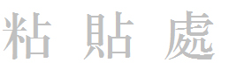  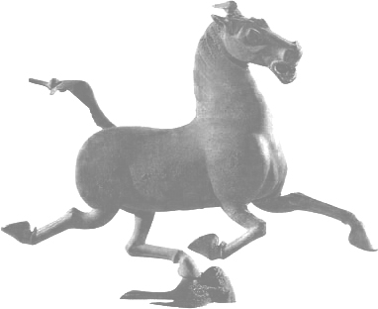
介绍人姓名及通讯地址
（参赛者入会无需填写）
审批意见 |  |  |  | 审批人 |  |  |  |  | 审批日期
会员证号 |  |  |  |  |  |  |  |  | 发证日期
通讯地址：辽宁省大连市沙河口区联合路8-1号
联系电话：0411-84407888 传真：0411-84405888 邮编：116021
联系电话：0411-84407888 传真：0411-84405888 邮编：116021

